GENETIQUE ET HEREDITE

I Quelques définitions

Génétique : Science de l’hérédité

Hérédité : transmission aux descendants des caractères des ascendants

Espèce : ensemble d’individus ayant même caractères morphologiques et physiologiques héréditaires, des chromosomes égaux en nombre et en forme. Ils se ressemblent suffisamment, occupent une aire définie et ils sont interféconds.

Population : ensemble d’individus de même espèce vivant dans un milieu donné
Lignée pure : ensemble d’individus de générations successives semblables pour tous les caractères héréditaires considérés; les enfants sont donc identiques en tous points aux parents.

Patrimoine héréditaire : ensemble de caractères héréditaires

Gène : facteur héréditaire déterminant l’apparition des différents caractères (forme, couleur, taille…….) ; à chaque gène correspond un caractère héréditaire

Allèle : état d’existence d’un gène

Génotype : caractères héréditaires déterminés par les gènes qui se trouvent sur les chromosomes

Phénotype : Aspect extérieur traduisant chaque caractère

Hybridisme : croisement des deux races pures différentes aboutissant à la naissance d’une 1ère génération formée d’individus appelés hybrides
Hybride est, en génétique formelle, un individu issu du croisement de deux parents ne présentant pas les mêmes versions pour un caractère.

Somation : variation d’origine écologique qui n’affecte que le corps ou soma, c’est une variation adaptative non héréditaire, elle est due aux facteurs du milieu

Mutation : variation d’origine génétique qui affecte le matériel génétique donc héréditaire.

Mutation génique : Modification de la séquence nucléotidique de l’ADN : mutation ponctuelle

Mutation chromosomique : anomalie portant sur le nombre de chromosomes ou changement sur la structure des chromosomes (perte ou déplacement du segment)

II Génétique mendélienne

Johann Mendel (1822-1884), dit Gregor en religion, moine botaniste autrichien, mit le premier clairement en évidence les lois de la transmission de l'hérédité : Il est reconnu comme le fondateur de la génétique (science de l'hérédité) ; il publie ses travaux en 1866, mais ceux-ci passent inaperçus jusqu'en 1900. Il choisit de ce fait le pois (Pisum sativum) pour les raisons suivantes: diversité de forme, de taille, de couleur des différents organes ; grande fécondité des hybrides permettant de suivre la transmission des caractères sur plusieurs générations
1-Monohybridisme
C’est le croisement de deux individus appartenant à deux lignées pures différant par un seul caractère
- Monohybridisme avec dominance

-Expérience avec résultats statistiques

Mendel réalise une hybridation ou croisement entre pois ayant deux "traits" différents pour un même caractère : couleur des graines: jaune et verte

La fécondation, conséquence de la pollinisation croisée, produit des graines qui germent en donnant de nouveaux plants: ce sont des hybrides de première génération F1
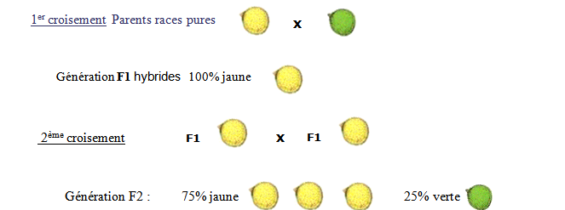

- Interprétation
Caractères étudiés : couleur des graines de pois avec deux allèles : jaune et vert
Dominance et récessivité
- L’allèle parental qui apparaît chez l'hybride de la 1ère génération F1 est dit dominant et désigné par une lettre majuscule, soit J
-L’ allèle qui n’apparait pas en F1 mais réapparaît seulement en F2 est dit récessif et désigné par une lettre minuscule, soit v
Phénotypes, génotypes et gamètes
Afin de comprendre les faits, il faut se rappeler que les plantes et les animaux présentent, à l'état adulte reproducteur, dans chacune de leurs cellules diploïdes, deux jeux de chromosomes, autrement dit deux fois l'ensemble des caractères héréditaires: l'un vient du père, l'autre de la mère, chacun des parents ne donnant qu'un gamète haploïde. Associés dès la fécondation, ce sont ces deux patrimoines qui déterminent l'hérédité de l'individu. Ainsi, pour chaque caractère, tout organisme possède deux allèles, semblables ou différents: c'est le génotype. On a l'habitude de représenter, pour chaque caractère, tout allèle par une lettre, et donc chaque génotype par deux lettres.
On parle, pour un caractère déterminé, de génotype homozygote si les deux allèles sont identiques, dans notre exemple J/J ou v/v et de génotype hétérozygote s'ils sont différents J/v.
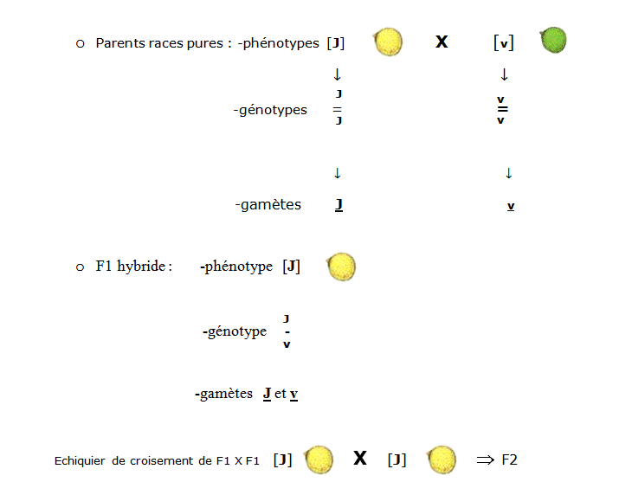
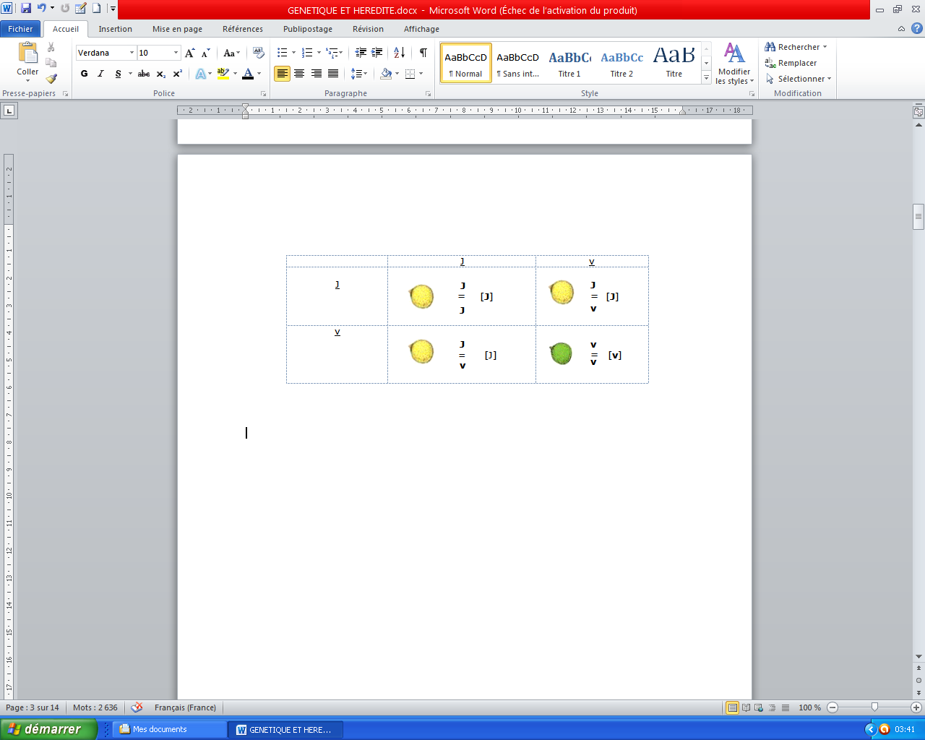

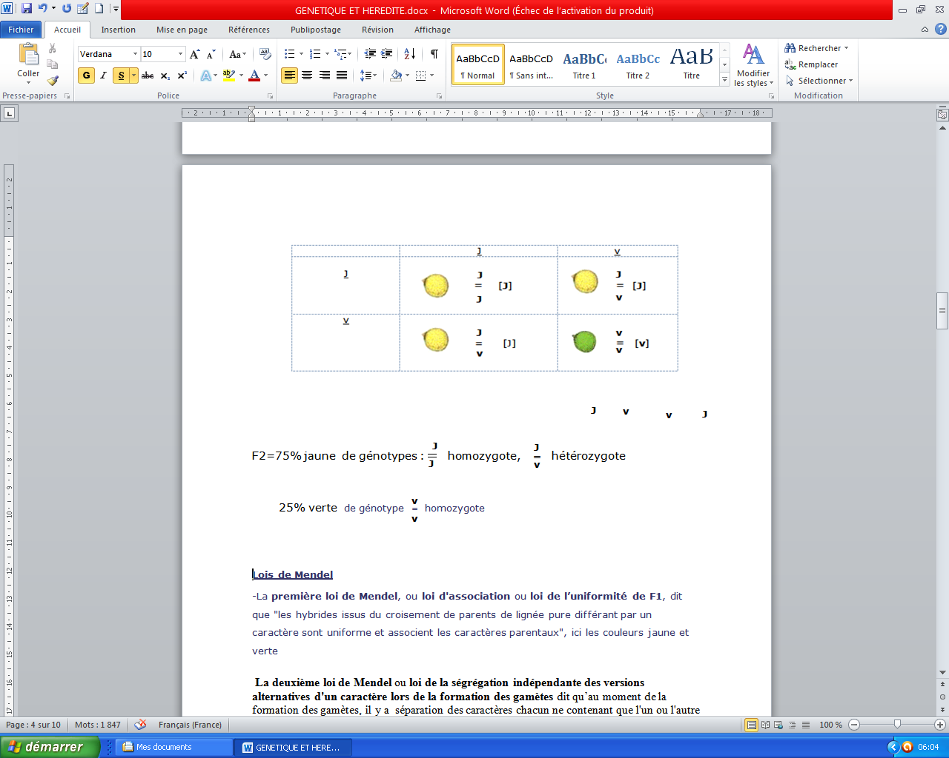
Lois de Mendel
-La première loi de Mendel, ou loi d'association ou loi de l’uniformité de F1, dit que "les hybrides issus du croisement de parents de lignée pure différant par un caractère sont uniformes et associent les caractères parentaux", ici les couleurs jaune et verte ; dans notre exemple F1 100% jaune

La deuxième loi de Mendel ou loi de la ségrégation indépendante des versions alternatives d'un caractère lors de la formation des gamètes dit qu’au moment de la formation des gamètes, il y a séparation des caractères chacun ne contenant que l'un ou l'autre des "facteurs" ; les deux catégories de gamètes sont produites en égale quantité par l'hybride et leur combinaison est aléatoire au moment de la fécondation

Back-cross ou test-cross C’est le croisement fait entre un individu à caractère dominant avec un individu à caractère récessif en vue de savoir le génotype de l’individu à caractère dominant : homozygote ou hétérozygote

-Si le résultat du test donne 100% du phénotype dominant, l’individu ainsi croisé

est de génotype homozygote ou race pure

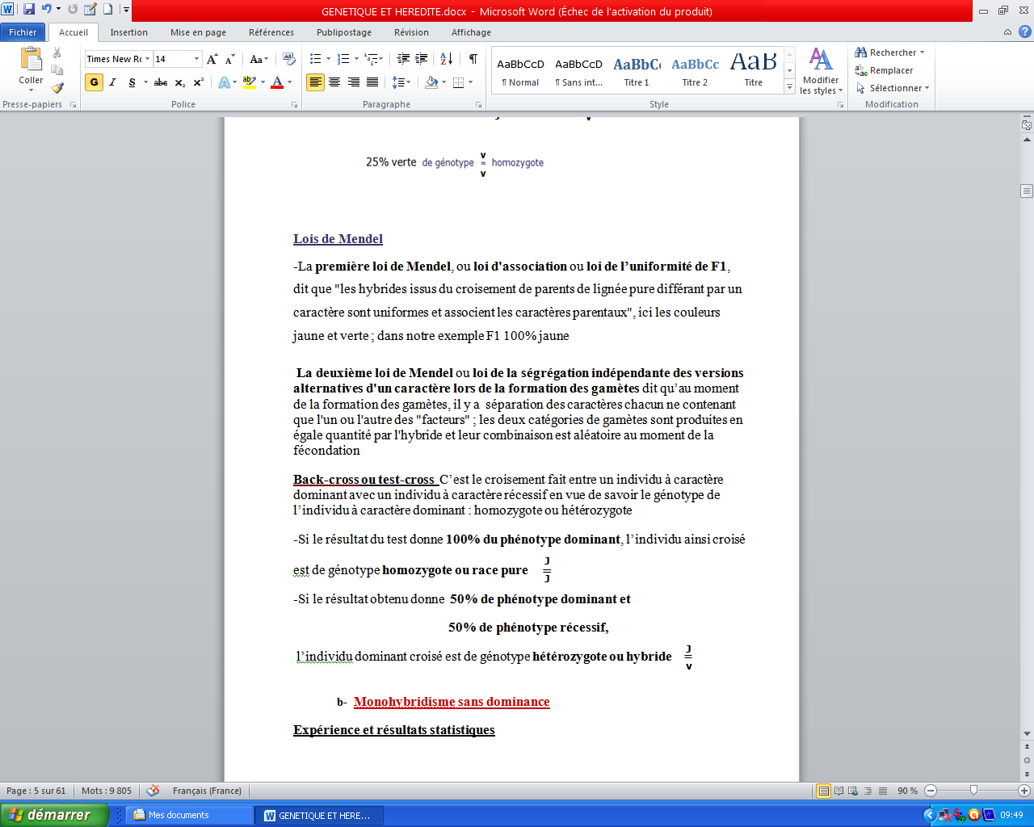

-Si le résultat obtenu donne 50% de phénotype dominant et

50% de phénotype récessif,

l’individu dominant croisé est de génotype hétérozygote ou hybride

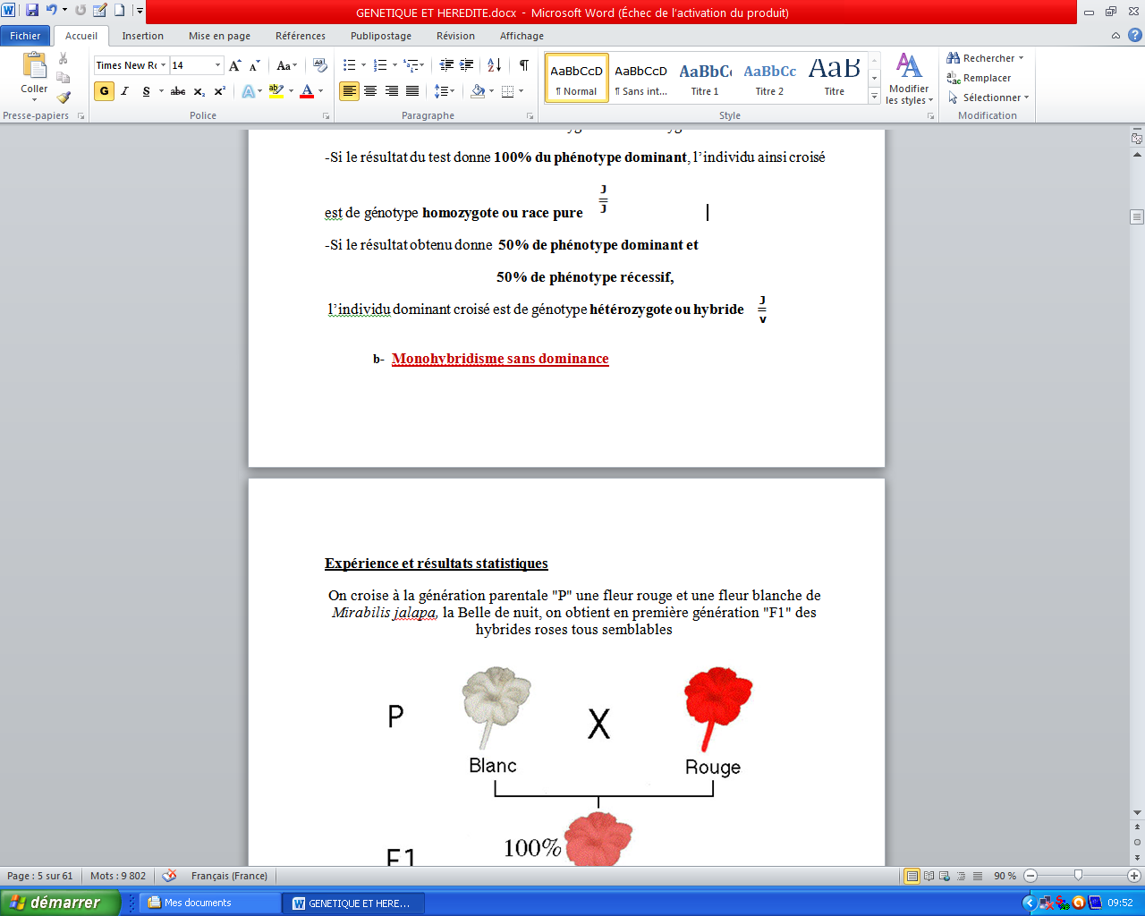
- Monohybridisme sans dominance

Expérience et résultats statistiques
On croise à la génération parentale "P" une fleur rouge et une fleur blanche de Mirabilis jalapa, la Belle de nuit, on obtient en première génération "F1" des hybrides roses tous semblables
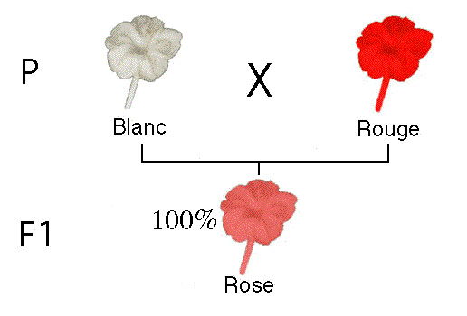
Si l'on croise deux de ces fleurs roses F1, à la seconde génération "F2", on obtiendra des plantes à fleurs rouges, d'autres à fleurs blanches et d'autres à fleurs roses.
Si l'expérience a été faite sur un grand nombre d'individus, on constate que ces différents types apparaissent selon des proportions définies :
-1/4 de plantes à fleurs rouges,
-1/4 de plantes à fleurs blanches et
-2/4 de plantes à fleurs roses.
.

Interprétation
Caractère étudié : "couleur de la fleur" représenté chez les parents par deux allèles, respectivement "rouge" et "blanc".
Dominance et récessivité : Dans cet exemple, les allèles blanc et rouge ont une importance équivalente dans la détermination du phénotype floral: on dit qu'ils sont codominants ou isodominants. Dans ce cas on a l'habitude de représenter chaque allèle correspondant par de lettre majuscule B pour blanche et R pour rouge
Nos deux croisements successifs peuvent se résumer ainsi:
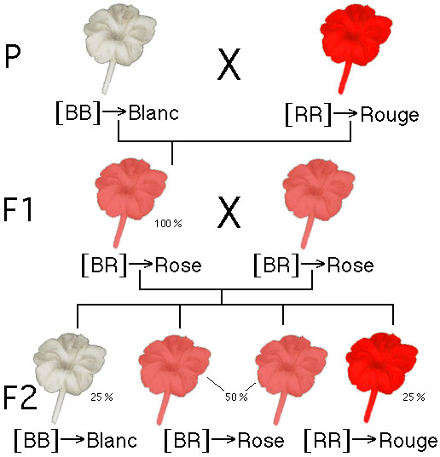
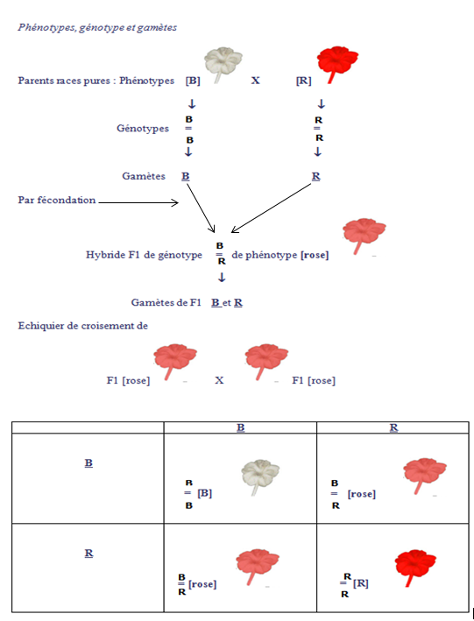
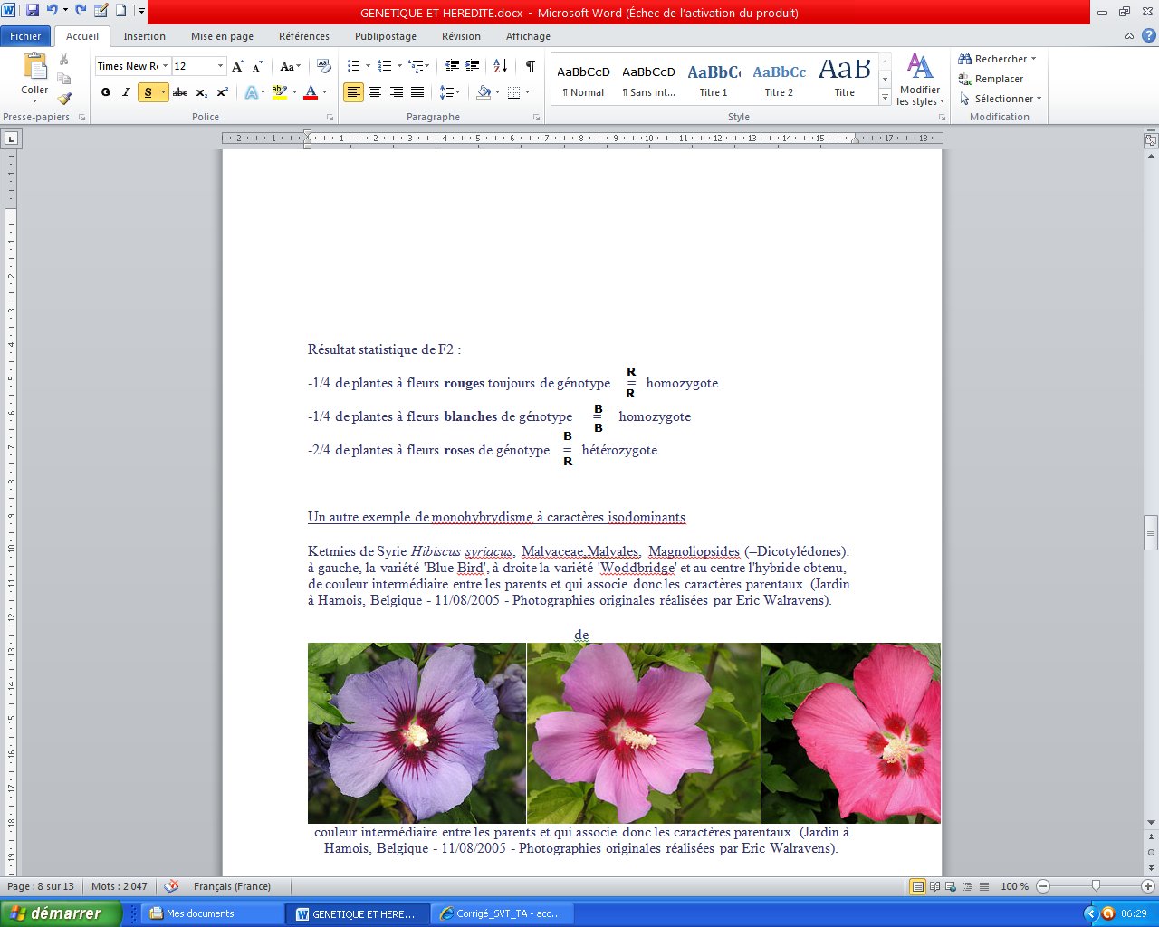
Un autre exemple de monohybrydisme à caractères isodominants
Ketmies de Syrie Hibiscus syriacus, Malvaceae,Malvales, Magnoliopsides (=Dicotylédones): à gauche, la variété 'Blue Bird', à droite la variété 'Woddbridge' et au centre l'hybride obtenu, de couleur intermédiaire entre les parents et qui associe donc les caractères parentaux. (Jardin à Hamois, Belgique - 11/08/2005 - Photographies originales réalisées par Eric Walravens).
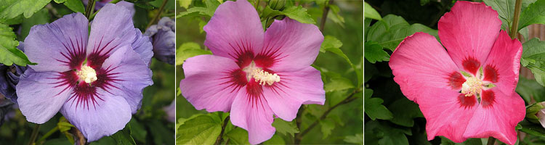

Exercices
Exercice 1
Un généticien a croisé deux lignées pures d’haricot : l’une à graines blanches et l’autre à graines rouges.
On obtient en F1 des haricots uniquement à graines rouges.
1° a- Quelle est la loi de Mendel vérifiée dans ce croisement ?
b- Préciser la dominance des caractères
2° / Ecrire les génotypes des parents et des hybrides de la 1ère génération
3°/ Lorsqu’on croise les haricots à graines rouge de F1 entre eux, on obtient une deuxième génération constituée de :
- 150 haricots à graines rouges
- 50 haricots à graines blanches
Faire l’échiquier de croisement permettant de vérifier théoriquement ce résultat.
4°/ Cependant, le croisement des haricots à graines rouges de F₁ avec des haricots à graines blanches donne :
- 100 haricots à graines rouges
- 100 haricots à graines blanches
De quel croisement s’agit-il ? Justifier votre réponse.
Cor Exo 1
1°
- 1ère loi : uniformité de la génération hybride F1
- Rouge apparu en F1 donc dominant représenté par R et blanche masqué en F1 donc récessif représenté par b
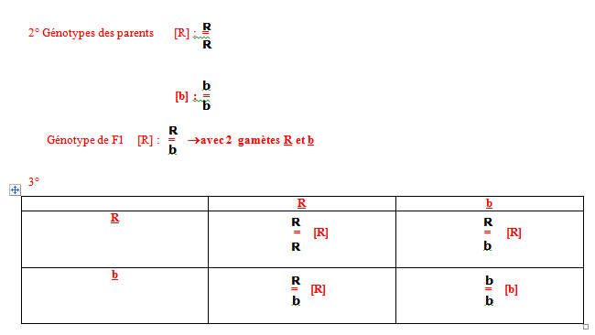
Résultat statistique de F2 : [R] = représente les 150 haricots à graines rouges
[b] = représente les 50 haricots à graines blanches
4° Il s’agit d’un back-cross ou test-cross car c’est le croisement d’un individu à caractère dominant [R] avec un individu à caractère récessif [b] ; le résultat donne 50% individu à caractère dominant et 50% individu à caractère récessif alors l’individu à caractère dominant [R] croisé est hétérozygote ou hybride donc de génotype :
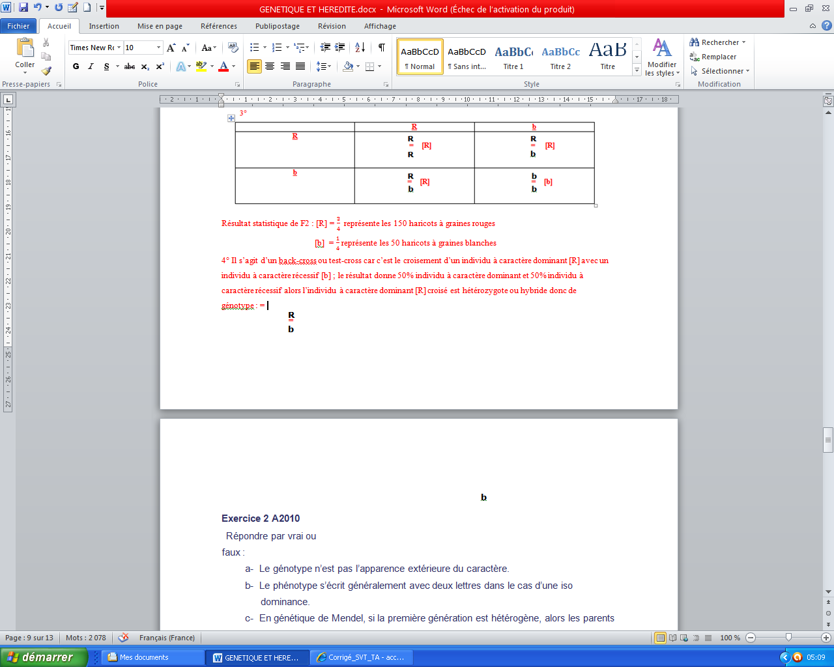
Exercice 2
- : Répondre par vrai ou faux
a- Le génotype n’est pas l’apparence extérieure du caractère.
b- Le phénotype s’écrit généralement avec deux lettres dans le cas d’une iso dominance.
c- En génétique de Mendel, si la première génération est hétérogène, alors les parents seront de races pures.
d- En mono hybridisme à caractère dominant, le croisement des hybrides entre eux donne à la deuxième génération les proportions phénotypiques ¾ ¼.
- On dispose de trois (3) variétés de mandarines :
Variété 1 : Mandarine à goût sucré ;
Variété 2 : Mandarine à goût amer ;
Variété 3 : Mandarine à goût doux.

On procède à des différents croisements. Les résultats sont regroupés dans le tableau suivant :

Croisements | Résultats
Variété 1 x Variété 2 | 100% variété 3
Variété 1 x Variété 3 | 50% variété 1 - 50% variété 3
Variété 2 x Variété 3 | 50% variété 2 - 50% variété 3

1) Identifier les variétés de race pure et la variété hybride.
2) Compléter le tableau suivant :
 | Phénotype | Génotype | Gamète(s)
Variété 1
Variété 2
Variété 3
3) On croise les individus de la variété 3 entre eux.
a) Dresser le tableau de l’échiquier de croisement.
b) Donner la répartition phénotypique des résultats obtenus.

Cor Exo 2
- a=vrai
b=vrai
c=faux
d=vrai
- 1) Variétés de race pure : 1=à goût sucré
2=à goût amer
Variété hybride : 3=à goût doux
2) On représente- Mandarine à goût sucré par S
- Mandarine à goût amer par A

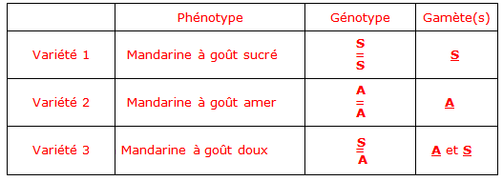
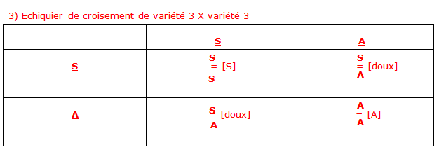Proportion phénotypique : ¼ sucré ; ¼ amer ; 2/4 doux

